- Answer the question: What did you on Monday?
Ustno odgovori na vprašanje: Kaj si v ponedeljek delal(a) pri angleščini?
Preveri, če si naredil(a) vse:
- rešil(a) interaktivno nalogo (LIVEWORKSHEET) in jo posredoval(a) učiteljici,
- poslušal(a) kako se pove, koliko je ura,
- zapis v zvezek.

Če ti je še kaj ostalo, naredi zdaj.

- What's the time? Click on the links below and play.
Koliko je ura? Klikni na spodnje povezave in se igraj z uro. Izberi tiste, ki so tebi všeč.
https://www.englishexercises.org/makeagame/viewgame.asp?id=1648

https://www.gamestolearnenglish.com/telling-the-time/

http://www2.arnes.si/~osljts3/NALOGE/angl_ksenija/time.htm

https://www.eslgamesplus.com/time-daily-routines-expressions-esl-grammar-sentence-activity/

https://www.eslgamesplus.com/time-and-daily-routines-esl-interactive-board-game/
- What's the time? Write.
Koliko je ura? Zapiši v celi povedi.

0 | 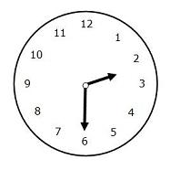 | It' half past two.  Pazi! Mi rečemo. Ura je pol tri. V angleščini moraš reči: »Ura je pol čez dve.«
1 | 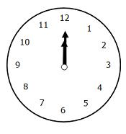
2 | 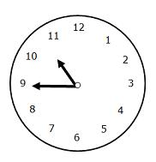
3 | 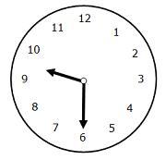
4 | 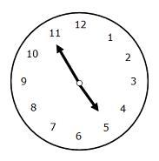
5 | 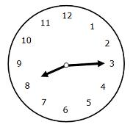
6 | 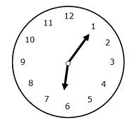

Rešitve: 1. It's twelve o'clock. 2. It's a quarter to eleven. 3. It's half past nine. 4. It's five to five. 5. It's a quarter past eight. 6. It's five past six.

